概述

基础插件
该解谜设计只用 纯事件指令 就可以制作。
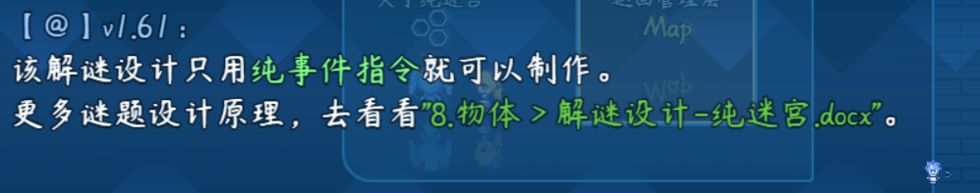
注意，该文档只详细说明 整体设计思路 和 解谜方法 。

基础工程示例
考虑到示例工程中的插件太多了，群友单独拿出来会遇到各种问题。
这里我建立了单独的解谜设计工程，并放入了集合中，方便熟悉用法。
小型示例工程集合
链接: https://pan.baidu.com/s/1Z60Fht7alAGZymWOle68PQ
提取码: 3r5e
另外，示例中的插件一直在更新，而打包工程中的插件不一定会同步更新哦。

基础配置
具体注意示例下面的地方：

1）地形设计
迷宫中需要大量死胡同，这些死胡同可以一眼就看出来，但有些死胡同需要玩家探索之后才能看出来。
不过要注意，如果是迷宫中含 传送 ，不要把玩家传送到卡关的死胡同。
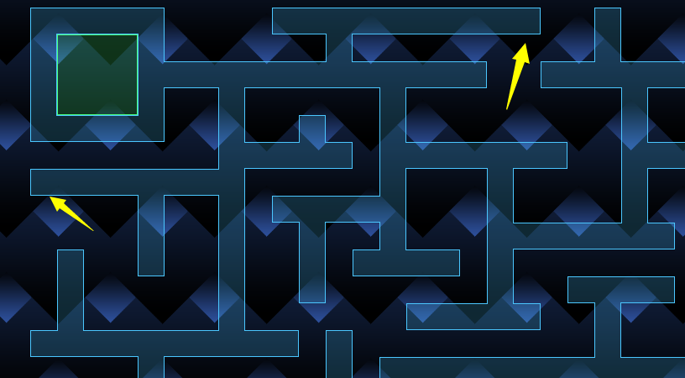

2）图块设计
如果只是单纯的塑料板迷宫，就很没意思。
还是有必要给迷宫添加各个细节，比如画一些墙壁、装饰物。
（作者我在2023年5月时，用一个月画了图块，所以这里直接就用画好的图块了）
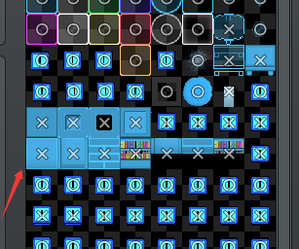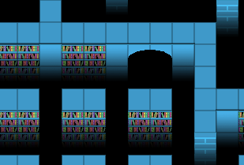
注意，示例中的纯黑图块，是用了 黑色屋顶+堵路 实现的。
（因为屋顶默认都是可通行的，所以玩家可以上黑色屋顶，得加堵路）
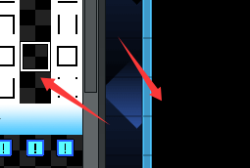

3）弹簧事件
迷宫中，有用纯事件写的跳跃弹簧。
注意你需要手动控制玩家的XY跳跃的图块距离。
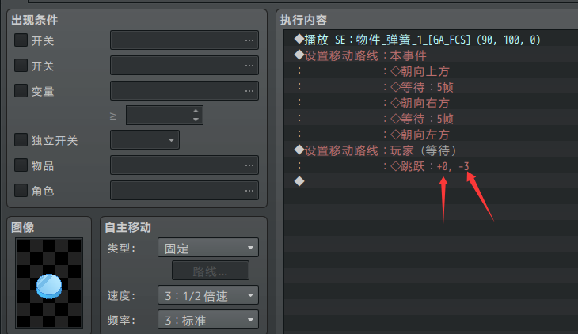

4）其它插件影响-跳跃
迷宫中，禁止玩家自己随便跳，只能通过弹簧才能跳。
如果加了跳跃插件，那么要关闭跳跃能力。
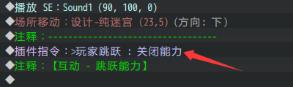

5）其它插件影响-墙壁阻塞器
默认情况下，墙壁不可通行，但是墙顶/屋顶是可通行的。
如果加了墙壁阻塞器插件，记得在地图备注里设置 墙顶/屋顶 可通行。
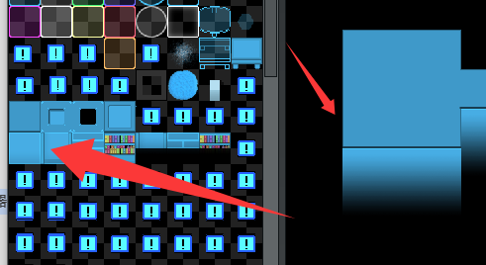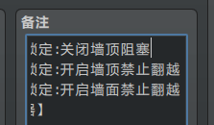

扩展配置

1）扩展-机关类事件
你可以在迷宫中，加一些机关类的事件，比如 门和一次性的按压按钮 。
这些机关可以用来增加迷宫的复杂性，也能提供趣味性。
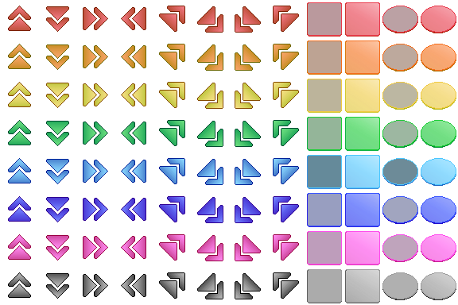
对于具体的 机关类事件 如何写 ，可以去看看：“8.物体 > 大家族-开关.docx”。

2）扩展-侧边阶梯
如果迷宫高级一点，可以设计 迷宫中的阶梯、迷宫中的小鸿沟。
玩家可以自己上楼梯，自己跳跃，翻越小鸿沟。
（用到了 物体-事件跳跃 和 互动-侧边阶梯区域 插件）
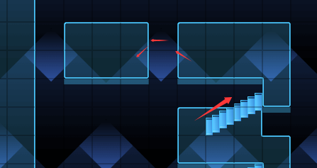
可以去看看：“26.图块 > 关于侧边阶梯区域.docx”。

迷宫-谜题设计

设计简介

1）游戏规则
玩家需要从 起点 到达 终点/目的地。
这个过程中若产生了任何迷惑性的分支路线，则都属于迷宫。

2）难度分配
迷宫越大，越复杂，相对越难。
迷宫中如果存在回路，那么难度会加大。
迷宫中如果存在传送，那么难度会进一步加大。

3）禁用能力
禁跳跃。（可选）

4）卡关注意事项
这里使用了插件：
Drill_WindowMenuButton 控件 - 主菜单选项按钮管理器
并连接到了公共事件：“迷宫卡关”。
玩家可以在菜单界面瞬间传回地图的开始点。（注意，玩家自己迷路也算 卡关 哦）
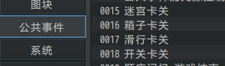

设计建议

1）设计者视角
你可以先把 起点、终点、必要分支路线 画出来。
再添加其他路线的细枝末节。
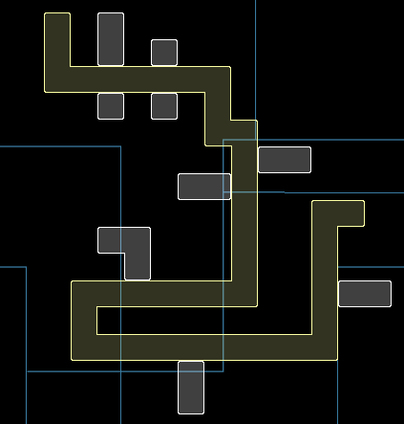

2）关卡安排建议
如果你想设计 单纯的迷宫/洞穴/密室 解谜，
示例中的关卡只作为参考即可，可以适当加 回路 增加难度。
此解谜游戏的设计建议最多只出现一次。

3）灵感来源
2019年3月，作者我整理最初写的比较粗的 箱子谜题 的关卡。
因为只有一个解谜设计，看起来很没吸引力。
为了凑数，我把 纯迷宫 的解谜设计也加了进来。
顺带也利用循环地图的特性，设计了一下 迷宫和回路 。
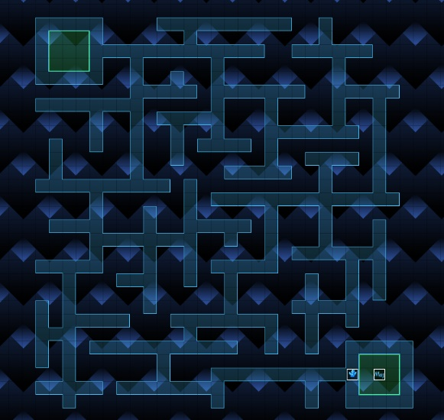

4）灵感来源II
2025年3月20日，作者我看番剧《魔法老师涅吉! 第一季》的第12集时，
发现了这种奇怪的设计。
（迷宫的样子合不合理不重要，只要玩家觉得合理就行了……）
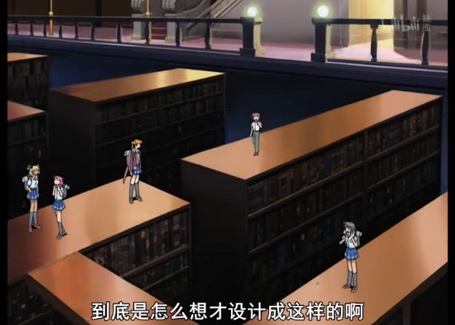
然后想起了之前我也画了图书馆的图块，
于是又开坑把迷宫又重新改进了一下。


二维迷宫的局限性
由于该类游戏是完全的二维迷宫，基于2D贴图而制作的。
若不通过特殊机关或者传送事件，则无法完成3D迷宫的一些效果。
部分类3D的效果的插件，比如： 互动-侧边阶梯区域 插件。
能够绘制阶梯，形成“高度感”，但本质上只是平面的y位置坐标上升了1而已。
阶梯形成的“拱桥”并不真实存在，也无法钻进去。
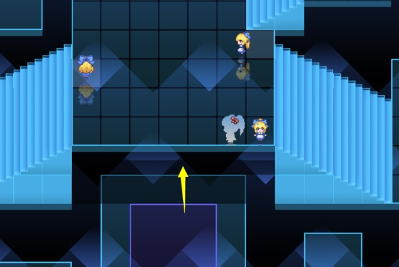

扩展知识-迷宫的定义

1）示例中的迷宫（Labyrinth）
示例中的迷宫是单纯作为解谜性质而存在的，就是单纯的一大堆的路线。
这种迷宫用英文有个专有名词：Labyrinth，表示“曲径”的意思。
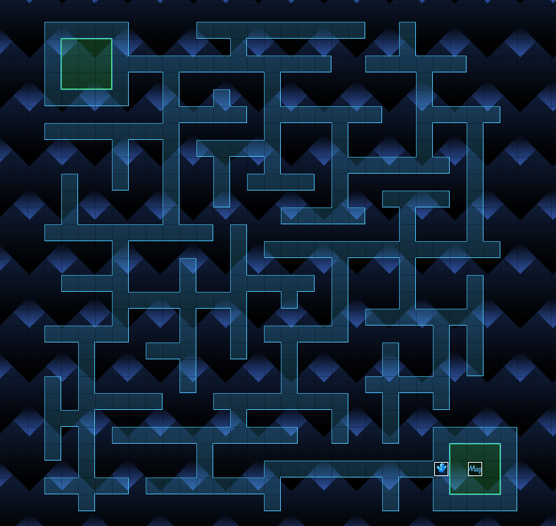

2）日式rpg的迷宫（Dungeon）
经典的日式rpg中，迷宫不但具有”曲径”，还有道具、机关，每走几步就必然遇到怪物。
这种迷宫用英文是另一个专有名词：Dungeon，表示“地牢”或“地下城”的意思。
对于制作解谜游戏的设计者而言，这种每走几步路就遇怪的设定真的是烂到极致了。无非就是重复刷刷刷。
但是注意，Dungeon类游戏的最初设计与现在的刷子游戏大相径庭，详细设计理念去看后面章节：Dungeon的设计。
地牢中的宝箱是几乎唯一的资源补给，这也是迷宫的重要意义。
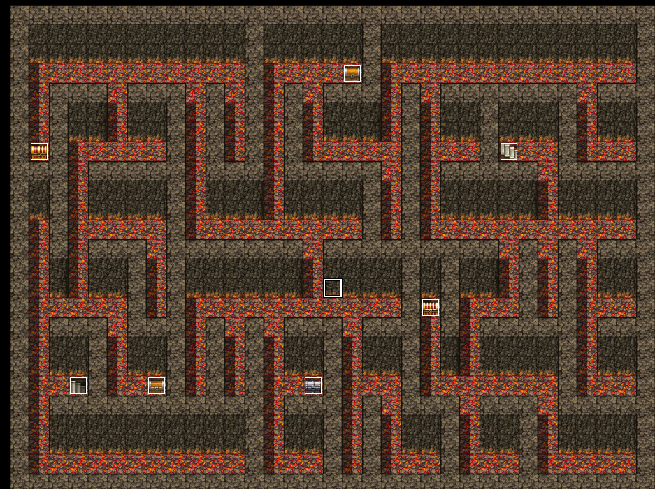

3）迷宫生成
编辑器自带地下迷宫自动生成的功能。
注意，此功能仅仅用于辅助你生成迷宫，具体资源设计仍然需要规划。
不要滥用此功能，不要生成一堆充数用的无意义迷宫地图。
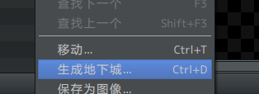

扩展知识-Dungeon的设计
Dungeon可以理解为“地牢”，其设计理念就是要让玩家深陷于地牢中，不断面对未知的威胁，提心吊胆地与强大的怪物交战。
玩家必须面对来自地牢的各种压力，这些压力使得玩家意识到自己随时都会死掉，一旦死掉就要重来。
游戏性如何全在于你对迷宫关卡的压力设计，在没有压迫的地牢里到处走，那不叫“冒险”，那叫“遛弯”。
那么，如何建立起对玩家的压力呢？答案是 资源 。
地牢里的怪物并不能秒杀玩家，但是数量过多，一定会对玩家的生命、魔法、药品构成非常强烈的威胁，资源数量越少，玩家越能感受到死亡临近的恐惧。
而迷宫，提供了搜索更多资源的可能性。由于资源稀缺，玩家被迫在未知的迷宫中进行搜刮探索，同时又遇到更多不确定的事件。
你如果见到一个游戏，开局就送大量药水、送复活，那就别继续了，一定没有可玩性。 需要珍惜的道具，价值就在于其罕见性、稀缺性。
另外说明一下，类似于 魔塔 的游戏，并不是完全的Dungeon地牢，因为魔塔更偏向于数值计算，依靠叠加大量的攻击和防御而产生可玩性，与 资源消耗 的关系并不紧密。

迷宫-谜题解法

贴墙法
贴墙法顾名思义，从入口进去，沿着右手/左手的墙一直贴着走，就一定能到终点。
贴墙法在迷宫中，无机关、无回路、无传送 的情况下是完全有效的。比如下图。
（你可以百度一下“迷宫生成”，有许多迷宫生成器工具，你可以试试贴墙法。）
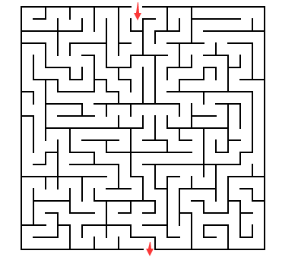

常见问题（FAQ）

场所移动时，地图报错
问题名称 | 场所移动时，地图报错
问题图示 | 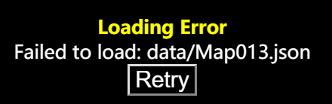
问题描述 | 复制了地图后，在地图里面移动场景，出现这个错误。
出现时机 | 复制了地图就会出现。
原理解析 | 答案很简单，因为其它地图复制到新工程后，地图id会变。  地图id变了之后，所有“场所移动”指令，都找不到对应的地图。  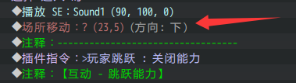
解决方案 | 只能一个个改。  所有场所移动的指令，全部改成现在的地图id配置。

